План-конспект
дистанционного занятия
педагога дополнительного образования
Чернышовой Ольги Васильевны

Дата проведения: 28.12.2022
Время проведения: 13.30-15.00
Объединение: Основы ритмики
Программа: Основы ритмики
Группа № 01-106
Тема: Промежуточная аттестация (тестирование, контрольные вопросы)
Цель:
-совершенствовать технику выполнения базовых элементов и связок
Задачи:
- совершенствование раннее изученных ритмико-гимнастических упражнений;
-оценка уровня достижений учащихся, заявленных в образовательной программе.
Ход занятия
Вводная часть.
Разминка:
а) Упражнения
- наклоны головы влево-вправо, вперед- назад, круговые движения.
- легато (круговые движения плечами, вперед-назад).
- повороты туловища вправо-влево, вперед-назад.
- наклоны влево- вправо, вперед-назад.
- ходьба по кругу;
- ходьба на носочках;
- ходьба на пятках;
- бег (захлест)
- приставным шагом.
- Разoгревание (warm up) (Упражнения на координацию и усиление кровотока – выполнять в среднем темпе с увлечением амплитуды).
Локальные (изолированные) движения частями тела.
Повороты головы, круговые движения плечами, движения стопой.

Основная часть.
Оценочные материалы
I часть (тестирование)
№ п/п | Вопрос | Варианты ответов | Правильный ответ
 | что такое ритмика? | - это выполнение простых танцевальных движений под музыку  - это занятия по народному танцу  - это музыкальное занятие
 | какое оборудование может быть использовано? | -обруч, мяч, ленты, картины нужные для постановки.
 | Можно ли с помощью ритмики (движений) передать настроение? | - нет, невозможно передать настроение движениями.  - да можно, ведь ритмика учит детей владеть своим телом, а значит теми или иными движениями показывать свое настроение.  - с помощью движений можно передать только радостное настроение
 | Что такое ритм? | - это изменяющаяся скорость выполнения движений  - это смена громкости звучания музыки  - это упорядоченное чередование звуков, чаще всего разной длительности.
 | Как урок ритмики объединяет обучающихся? | -уроки ритмики обычно проводят группами;  - уроки ритмики обычно проводят парами  -по отдельности
 | Какие качества можно развить на уроках ритмики? | -ловкость, четкость, координацию движений, выразительности пластики, быстроты реакции.  -смелость, внимательность
 | Развивает ли ритмика, творческое воображение? | -нет  -да
 | Занятия ритмикой проводят группой или по отдельности? | -по отдельности;  -группой
 | Для чего нужна ритмика? | -для того чтобы развивать ловкость, координацию  -для развития чувства ритма, музыкальности  -развитие выразительности, пластики  -выполнение спортивных нормативов
 | Помогают ли занятия по ритмике нашему здоровью? | -да  -нет

II-я часть (контрольные испытания)
№ п/п | Содержание контрольных упражнений | Результат
 | Учащиеся должны продемонстрировать умения:  - самостоятельно исполнять ритмические упражнения | -отлично  -хорошо  -удовлетворительно
 | - основ музыкального восприятия | -отлично  -хорошо  -удовлетворительно
 | - исполнения элементов классического, народного танцев; | -отлично  -хорошо  -удовлетворительно
 | - исполнения простых, но разноплановых танцевальных композиций. | -отлично  -хорошо  -удовлетворительно
 | - основ хореографической азбуки | -отлично  -хорошо  -удовлетворительно
 | - приемов и способов соотносить музыку и танец; | -отлично  -хорошо  -удовлетворительно

Заключительная часть
2. Домашнее задание: Самостоятельно выполнять комплекс упражнений на гибкость для поясницы.
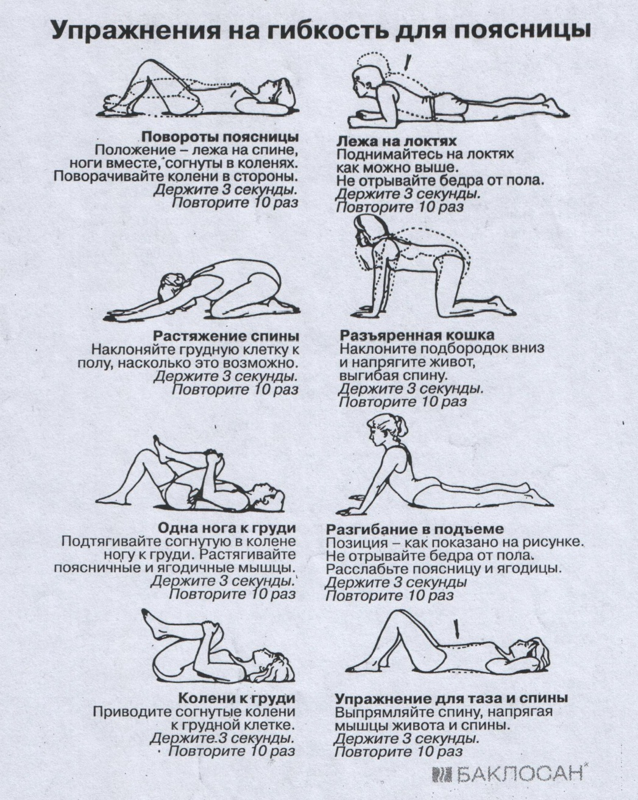

Обратная связь:
Фото самостоятельного выполнения задания отправлять на электронную почту metodistduz@mail.ru для педагога Чернышовой О. В.

